联系邮箱：

link@baimu.org

一、获取授权码
登陆QQ邮箱网页版，转到：
设置—账户-POP3/IMAP/SMTP/Exchange/CardDAV/CalDAV
如图
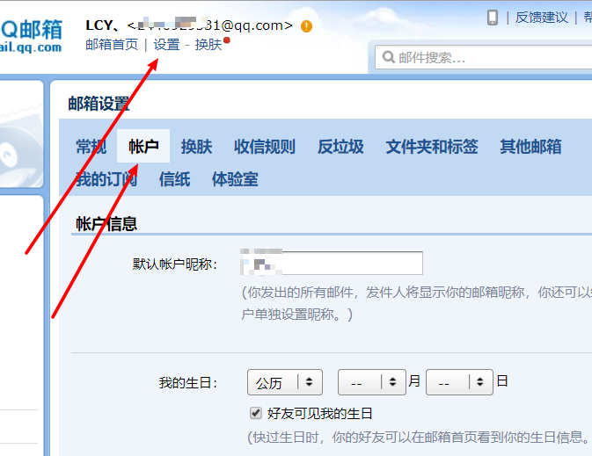
开启IMAP/SMTP服务，获取授权码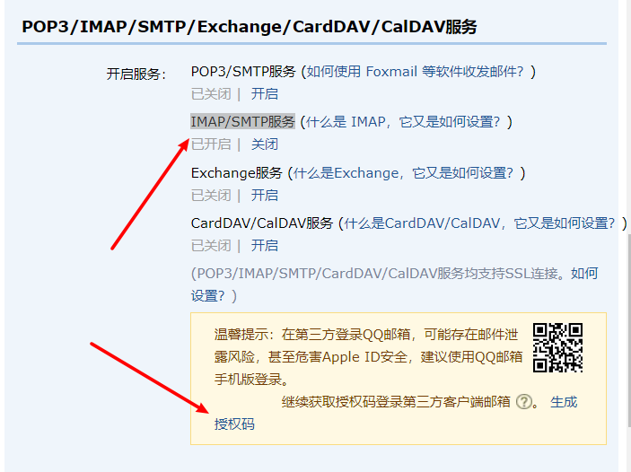
将授权码保存至本地

二、设置Easy WP SMTP
登陆Wordpress后台，转到 插件--Easy WP SMTP-Settings, 如图：
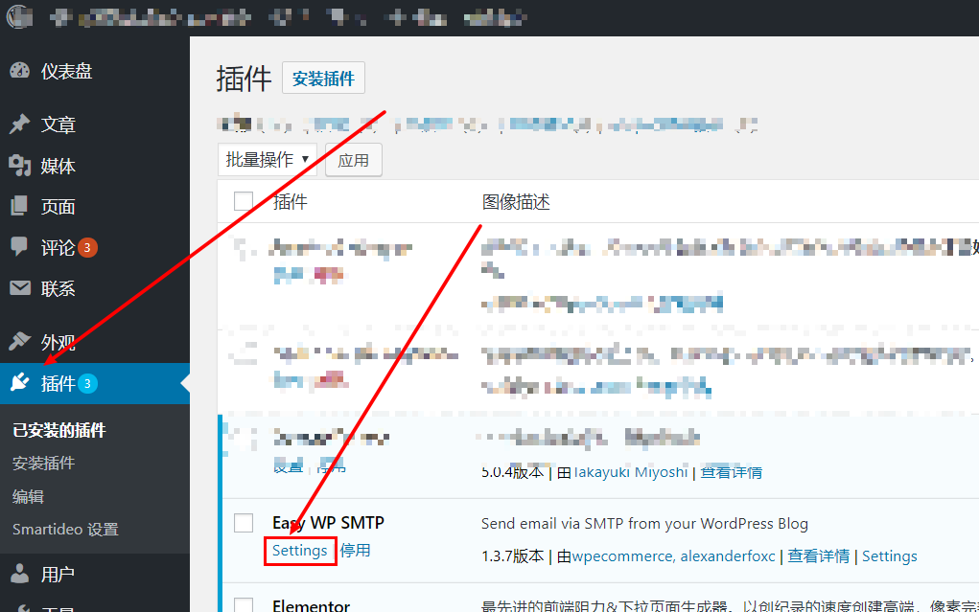
如下图填写：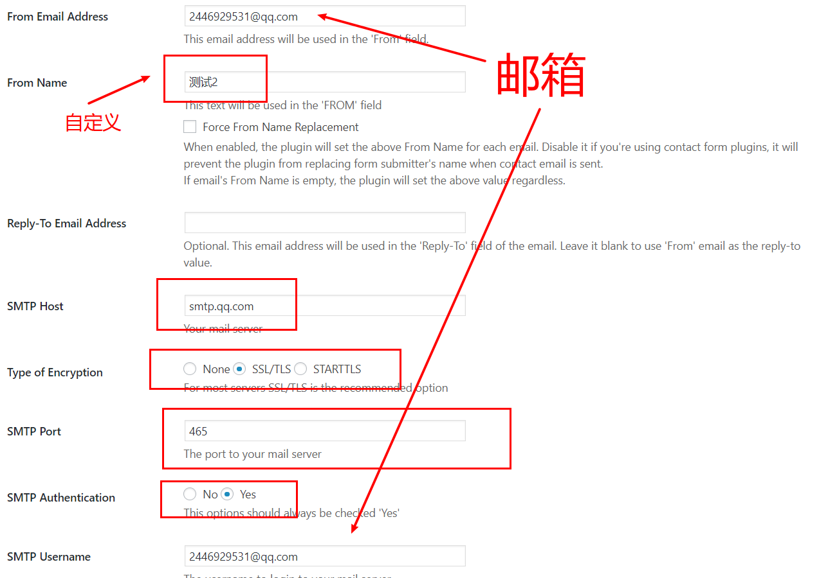
SMTP Host |   Your mail server
Type of Encryption |  None  SSL/TLS STARTTLS  For most servers SSL/TLS is the recommended option
SMTP Port | 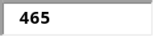  The port to your mail server
SMTP Authentication | No Yes  This options should always be checked 'Yes'
下一步，填写授权码：
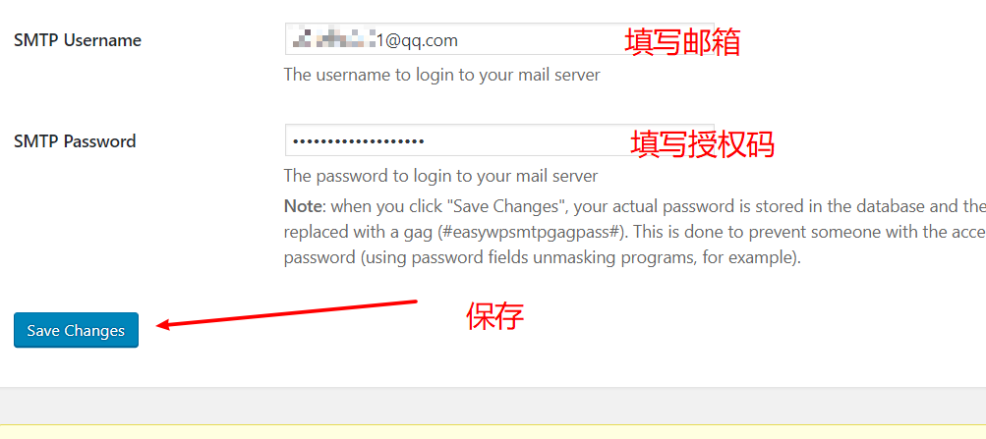
接下来，可以测试一下，邮件是否成功发送，如图：
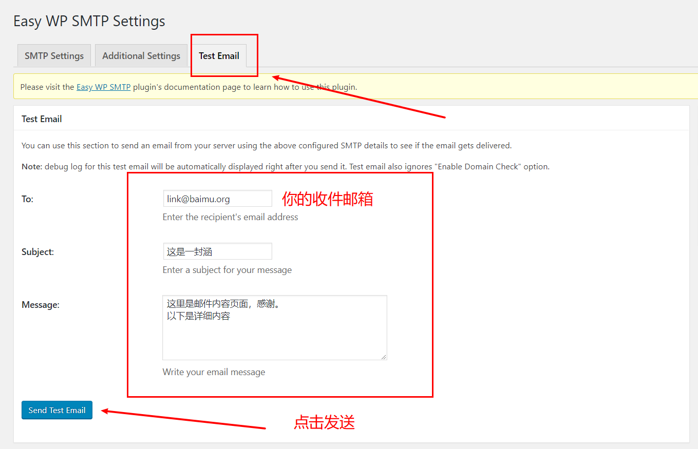
点击发送，查看邮箱是否收到邮件，邮件可能在“垃圾箱”
三、设置Elementor
我们新建一个页面，在PRO项，找到Form小工具
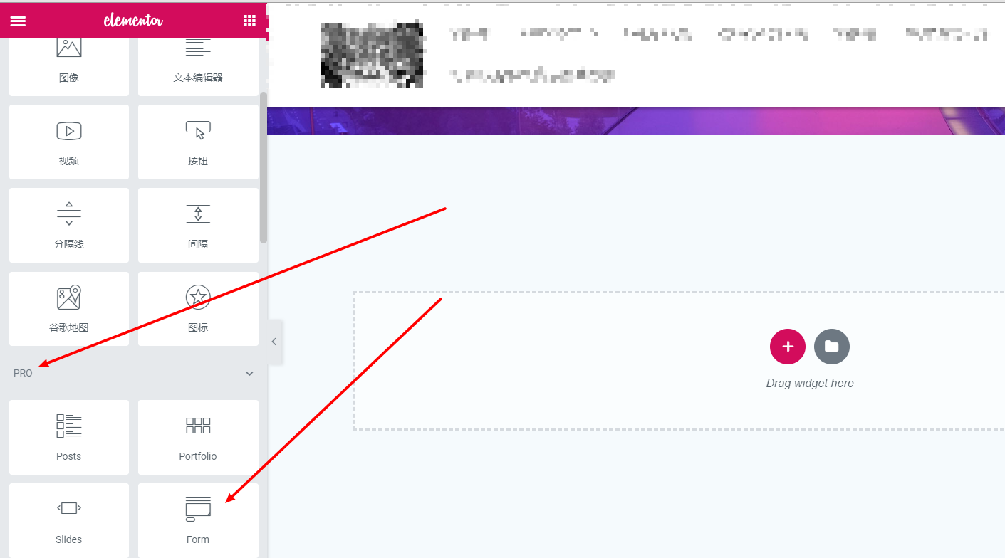
放置之后，设置如下：
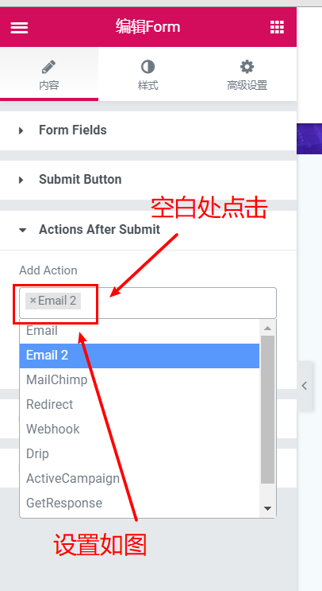
接下来。设置邮箱2
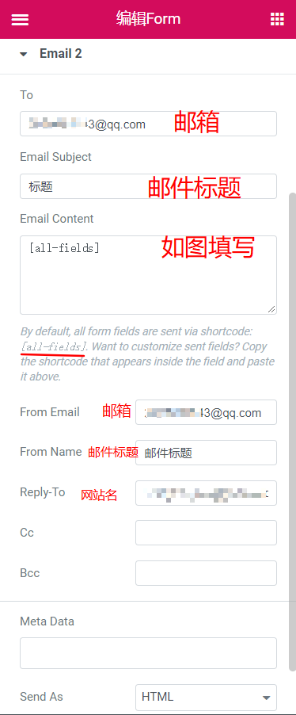
四、设置QQ邮箱收信规则
设置-收信规则

接下来
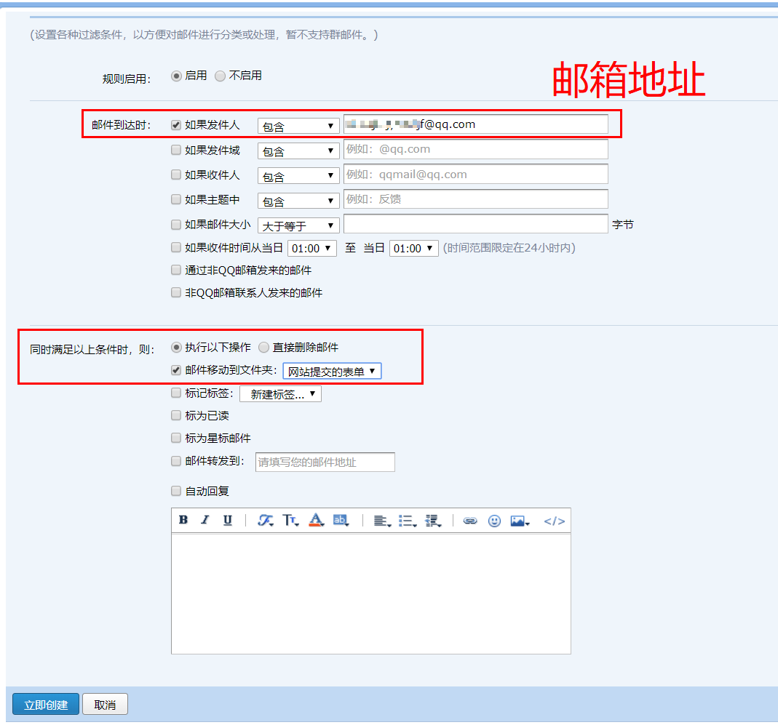
最后点击立即创建即可。
参考链接：
elementor发信设置：https://www.jinzdm.org/%E8%87%AA%E5%8B%95%E7%99%BC%E9%80%81%E7%A2%BA%E8%AA%8D%E4%BF%A1%E6%80%8E%E9%BA%BC%E5%81%9A-elementor%E4%B9%9F%E8%83%BD%E8%BC%95%E9%AC%86%E8%BE%A6%E5%88%B0_wordpress%E5%A4%96%E6%8E%9B%E6%8E%A8/

SMTP设置：https://blog.csdn.net/liu_yanzhao/article/details/54933605
QQ邮箱帮助：https://service.mail.qq.com/cgi-bin/help?subtype=1&&id=28&&no=331

